Εικόνα που περιέχει κείμενο, γραμματοσειρά, λογότυπο, γραφικά

Περιγραφή που δημιουργήθηκε αυτόματαΜητροπόλεως 26-28, (8ος όροφος )

Αθήνα 105 63

Τηλέφωνο: 210 3315621

Φαξ: 210 3315623 – 4

Email: [info@grefis.gr](mailto:info@grefis.gr)

**AIΓΥΠΤΟΣ – 8ημ.**

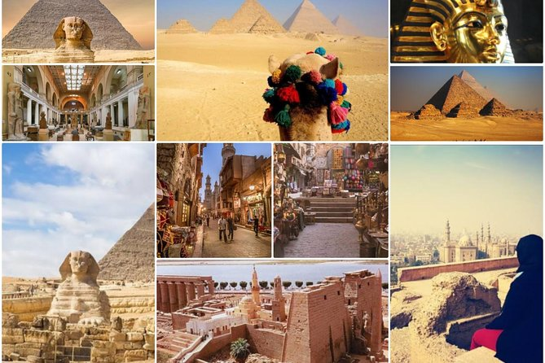

**Αναχώρηση : 31 Οκτωβρίου 2024**

**1η μέρα:  ΑΘΗΝΑ - ΚΑΪΡΟ – (αγορά Χαν Ελ Χαλίλ)**

Συγκέντρωση στο αεροδρόμιο Ελευθέριος Βενιζέλος  και πτήση  για  την πρωτεύουσα της Αιγυπτου το  Κάιρο. Άφιξη στο αεροδρόμιο του Καΐρου και συνάντηση με τον αντιπρόσωπο του τοπικού πρακτορείου, ο οποίος θα εκδώσει και τη βίζα για τη διαμονή μας στην Αίγυπτο. Μετά την παραλαβή των αποσκευών μεταφορά στο ξενοδοχείο, τακτοποίηση στα δωμάτια και χρόνος ελεύθερος για μια πρώτη γνωριμία με την πολύβουη πόλη του Καίρου και πιο συγκεκριμένα θα μεταφερθούμε στην περίφημη αγορά του Χαν Ελ Χαλίλι όπου θα έχουμε την ευκαιρία να ξεκουραστούμε σε ένα παραδοσιακό καφενείο πίνοντας τσάι με μέντα ή αράβικο καφέ με κάρδαμο και να κάνουμε τα ψώνια μας από την ποικίλη αγορά του.Μπορείτε επίσης εφόσον το επιθυμείτε να πραγματοποιήσετε μια δίωρη κρουαζιέρα όπου θα απολαύσετε το δείπνο σας παρακολουθώντας ένα υπέροχο φολκλορικό σόου εν πλω. Επιστροφή στο ξενοδοχείο, διανυκτέρευση.

**2η μέρα KAIΡO - AΣΟΥΑΝ - ΚΡΟΥΑΖΙΕΡΑ**

Πρωινό στο ξενοδοχείο μας. Στην συνέχεια μεταφορά στο αεροδρόμιο του Καίρου για το ταξίδι μας στο Ασουάν. Αφιξη στην πιο ηλιόλουστη πόλη της Αιγύπτου και ξεκινάει η περιήγησή μας με το μικρό και μεγάλο φράγμα του Ασουάν , τον Ναό της ίσιδος καθώς και τα ορυχεία γρανίτη με τον ημιτελή οβελίσκο . Επιβίβαση στο πλοίο . Διανυκτέρευση εν πλω .

**3η μέρα ΚΡΟΥΑΖΙΕΡΑ – ΕΤΦΟΥ , Κομ ‘Ομπο**

Πρωινό στο πλοίο. Πλέοντας στις καταπράσινες όχθες του Νείλου προς την δυτική όχθη θα φτάσουμε στο Ετφου. Εκεί θα συναντήσουμε τον πιο καλοδιατηρημένο Ναό της Αιγύπτου αφιερωμένο στον Θεό Χόρους. Οι επιγραφές στους τοίχους δίνουν σημαντικές πληροφορίες για την γλώσσα , το μύθο και την θρησκεία κατά την ελληνορωμαική περίοδο στην Αρχαία Αίγυπτο. Επόμενος προορισμός μας το Κομόμπο όπου θα ξεναγηθούμε στον Ναό του Θεού κροκοδείλου Σόμπεκ και θα μάθουμε για τους μύθους και θρύλους αυτού του Ναού. Αποτελεί σύμπλεγμα δυο Ναών αφιερωμένων στους Θεούς Σόμπεκ και Χαροέρις. Διαν/ση εν πλω.

**4η μέρα ΚΡΟΥΑΖΙΕΡΑ – ΛΟΥΞΟΡ / ΚΟΙΛΑΔΑ ΒΑΣΙΛΕΩΝ**

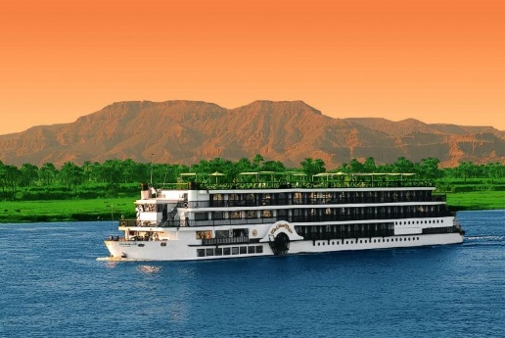Πρωινό και ξενάγηση στην δυτική όχθη στην κοιλάδα των Βασιλέων , ένα από τα πιο σημαντικά ευρήματα της αρχαίας Αιγύπτου.Θα ξεναγηθούμε στο  Ντειρ-ελ-Μπαχάρι*, που μεταφράζεται ως* "To Μοναστήρι της Θάλασσας*”* . Εκεί έχει βρεθεί ένα ιδιαίτερα σημαντικό συγκρότημα αρχαίων νεκρικών Ναών  και τάφων, βασιλέων και ευγενών, το οποίο ιδρύθηκε στην εποχή του Μέσου Βασιλείου. Στην περιοχή του σημερινού Λούξορ βρίσκονται οι αρχαίες Θήβες. 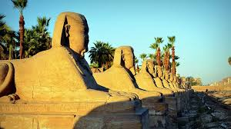Το Ντέιρ ελ-Μπαχάρι αποτελεί τμήμα της Νεκρόπολης των Θηβών. Οι αρχαίες Θήβες και η Νεκρόπολή της αποτελούν Μνημεία Παγκόσμιας Πολιτιστικής Κληρονομιάς της Ουνέσκο. Στη συνέχεια θα επισκεφτούμε το Κάρνα τον μεγαλύτερο χώρο λατρείας της Αρχαίας Αιγύπτου , αφιερωμένο στις θεότητες της Τριάδας των Θηβών. Και παίρνει το όνομα του από το παρακείμενο χωριό που βρίσκεται στις όχθες του Νείλου Τέλος θα επισκεφτούμε τον Ναό του λούξορ ένα μεγάλο αρχαιοαιγυπτιακό συγκρότημα ναών που βρίσκεται στην ανατολική όχθη του ποταμού Νείλου στην πόλη που σήμερα είναι γνωστή ως Λούξορ και κατασκευάστηκε περίπου κατά την 18η δυναστεία. Στην αιγυπτιακή γλώσσα ήταν γνωστό ως Ιπέτ Ρεσίτ, «Νότιο Ιερό».  Διαν/ση εν πλω .

**5η μέρα ΛΟΥΞΟΡ- ΚΑΪΡΟ (ΠΥΡΑΜΙΔΕΣ - ΣΦΙΓΓΑ - ΙΝΣΤΙΤΟΥΤΟ ΠΑΠΥΡΟΥ - ΑΙΓΥΠΤΙΑΚΟ ΜΟΥΣΕΙΟ)**

Πρωινό και αναχώρηση το αεροδρόμιο του λούξορ για την πτήση μας στο Κάιρο Αφιξη και ξεκινάει ολοήμερη ξενάγηση στο Κάιρο ή αλλιώς Αλ Καχίρα (Η Νικηφόρος), μία από τις πιο πυκνοκατοικημένες πόλεις του κόσμου. Πρώτη μας στάση οι Πυραμίδες της Γκίζας, ένα από τα μεγαλύτερα αρχιτεκτονικά κατορθώματα του ανθρώπου. Υπάρχουν τρεις κύριες πυραμίδες στη νεκρόπολη της Γκίζας: Η Μεγάλη Πυραμίδα του Χέοπος (το μόνο από τα Επτά Θαύματα του αρχαίου κόσμου που σώζεται ακόμη), η Πυραμίδα του Μυκερίνου και η μικρότερη του Χεφρήνου, μπροστά από την οποία στέκει φρουρός η αινιγματική Σφίγγα,το ξαπλωμένο λιοντάρι με ανθρώπινο κεφάλι, που κατασκευάστηκε το 2.500 π.Χ.  Ακολούθως επίσκεψη στο Ινστιτούτο Παπύρου όπου θα δούμε τη διαδικασία της επεξεργασίας του φυτού για να καταστεί γραφική και ζωγραφική ύλη. Επόμενη στάση μας το Μουσείο Αιγυπτιακών Αρχαιοτήτων, το οποίο ιδρύθηκε από τον Γάλλο αρχαιολόγο-αιγυπτιολόγο Ογκίστ Μαριέτ και περιέχει πολλά σημαντικά τεκμήρια της αρχαίας αιγυπτιακής ιστορίας και τη μεγαλύτερη συλλογή αντικειμένων σχετικών με τους φαραώ στον κόσμο. Επόμενος προορισμός μας η Moez Street, ένας πεζόδρομος που συγκεντρώνει τους μεγαλύτερους μεσαιωνικούς αρχιτεκτονικούς θησαυρούς στον Ισλαμικό κόσμο, καθώς και παραδοσιακά παλιά μαγαζιά. Επιστροφή στο ξενοδοχείο και διανυκτέρευση.

**6η μέρα: ΚΑΪΡΟ (ΣΑΛΑΧ Ε ΝΤΙΝ - ΤΖΑΜΙ ΜΟΧΑΜΕΝΤ ΑΛΙ - ΡΩΜΑΪΚΟ ΦΡΟΥΡΙΟ- ΚΡΕΜΑΣΤΗ ΕΚΚΛΗΣΙΑ - ΑΓΙΟΣ ΓΕΩΡΓΙΟΣ - ΑΓΙΟΣ ΝΙΚΟΛΑΟΣ - ΝΕΟ ΕΘΝΙΚΟ ΜΟΥΣΕΙΟ ΑΙΓΥΠΤΙΑΚΟΥ ΠΟΛΙΤΙΣΜΟΥ) – ΑΛΕΞΑΝΔΡΕΙΑ**

Πρωινό στο ξενοδοχείο και αναχώρηση για να γνωρίσουμε το χριστιανικό και ισλαμικό Κάιρο. Πρώτη μας στάση η Ακρόπολη (Ελ Καλαά), το εμβληματικό φρούριο που κατασκεύασε το 1176 ο φημισμένος Αγιουβίδης μουσουλμάνος πολέμαρχος Σαλάχ Ε Ντιν (Σαλαντίν) ως προστασία από πιθανές επιθέσεις σταυροφόρων και αναπτύχθηκε από τους επόμενους Αιγύπτιους ηγεμόνες που είχαν σε αυτήν την έδρα τους για 700 σχεδόν χρόνια από τον 13ο έως τον 19ο αιώνα. Στη συνέχεια θα μεταβούμε στο παλαιό Κάιρο, εκεί όπου βρισκόταν από τον 6ο π.Χ. αιώνα το περίφημο Φρούριο της Βαβυλώνας, κοντά στο σημείο όπου ξεκινά η λεγόμενη Φαραωνική Διώρυγα ή Διώρυγα του Πτολεμαίου και του Τραϊανού, και συνέδεε τον Νείλο με την Ερυθρά Θάλασσα. Το κτίσμα που διασώζεται είναι ρωμαϊκής κατασκευής. Μέσα στο φρούριο θα δούμε την Κοπτική Ορθόδοξη Εκκλησία της Αγίας Παρθένου Μαρίας, γνωστή ως «Η Κρεμαστή Εκκλησία», μία από τις παλαιότερες εκκλησίες της Αιγύπτου, καθώς η χρονολογία της ανάγεται στον 3ο αιώνα, η οποία αποτελεί και μόνιμη και επίσημη κατοικία του Κόπτη Πάπα από το 1047. Επόμενη στάση μας ο Ιερός Ναός της Μονής του Αγίου Γεωργίου, η οποία χρονολογείται από τον 7ο-8ο αιώνα, όπου -σύμφωνα με την παράδοση- φυλακίστηκε και βασανίστηκε ο Άγιος Γεώργιος. Πρόκειται για τη μοναδική ροτόντα σε όλη την Αίγυπτο η οποία έχει χτιστεί στα ερείπια ρωμαϊκού πύργου. Ακολούθως θα προσκυνήσουμε στον χώρο όπου κατά την παράδοση διέμεινε η Αγία Οικογένεια κατά τη φυγή της στην Αίγυπτο και θα ύστερα θα μεταβούμε στον  Άγιο Νικόλαο, τον καθεδρικό ναό της Πατριαρχικής Επιτροπείας Καΐρου στο Χαμζάουι, όπου χειροτονήθηκε Επίσκοπος ο Άγιος Νεκτάριος (άλλωστε στο ίδιο κτηριακό συγκρότημα βρίσκεται και το κελί του).

Τέλος θα μεταβούμε για ξενάγηση στο Εθνικό Μουσείο Αιγυπτιακού πολιτισμού, που άνοιξε τις πύλες του τον Απρίλιο του 2021. Σε αυτό έχουν μεταφερθεί 22 μούμιες φαραώ, βασιλιάδων και βασιλισσών της αρχαίας Αιγύπτου, μεταξύ αυτών της Χατσεψούτ και του Τούθμωση. Μεταφορά στο ξενοδοχείο μας στην Αλεξάνδρεια . Αμέσως μετά θα μεταφερθούμε στη συνοικία Σάτμπι τη περιοχή που βρίσκεται σήμερα και το λεγόμενο "[ελληνικό τετράγωνο](https://el.wikipedia.org/wiki/%CE%88%CE%BB%CE%BB%CE%B7%CE%BD%CE%B5%CF%82_%CF%84%CE%B7%CF%82_%CE%91%CE%B9%CE%B3%CF%8D%CF%80%CF%84%CE%BF%CF%85)", στο οποίο δραστηριοποιείται η ελληνική κοινότητα της πόλης. Διανυκτέρευση.

**7η μέρα: ΑΛΕΞΑΝΔΡΕΙΑ (ΠΑΤΡΙΑΡΧΕΙΟ ΑΛΕΞΑΝΔΡΕΙΑΣ – ΑΓΙΟΣ ΣΑΒΒΑΣ- ΣΠΙΤΙ ΚΑΒΑΦΗ - ΚΑΪΤ ΜΠΕΗ- ΒΙΒΛΙΟΘΗΚΗ ΑΛΕΞΑΝΔΡΕΙΑΣ- ΜΝΗΜΕΙΟ ΑΓΝΩΣΤΟΥ ΣΤΡΑΤΙΩΤΗ – ΕΛΛΗΝΟΡΩΜΑΙΚΟ ΜΟΥΣΕΙΟ – ΑΝΑΚΤΟΡΑ ΜΟΝΤΑΖΑ – ΚΑΤΑΚΟΜΒΕΣ ΚΟΜ ΕΛ ΣΟΥΚΑΦΑ )**

Πρωινό στο ξενοδοχείο . Στην περιήγηση μας θα δούμε την περίφημη παραλία της, το μνημείο του Άγνωστου Στρατιώτη, το Ναό του Ευαγγελισμού και το Ελληνορθόδοξο Πατριαρχείο, όπου θα επισκεφθούμε και το Μουσείο του, την πατριαρχική Μονή του Αγίου Σάββα του Ηγιασμένου, η οποία αποτέλεσε την έδρα του Πατριαρχείου Αλεξανδρείας και σε αυτήν λειτουργεί η Πατριαρχική Σχολή Αλεξανδρείας “Άγιος Αθανάσιος”, που αποτελεί εκπαιδευτικό ίδρυμα διετούς φοίτησης για Αφρικανούς νέους, 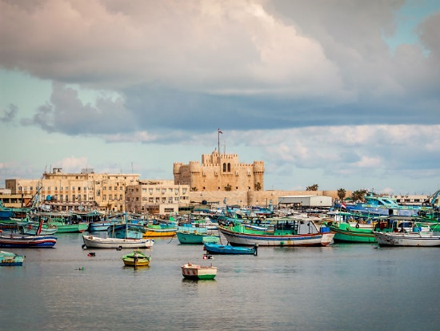προκειμένου να στελεχώσουν τις εκκλησιαστικές Επαρχίες του Θρόνου στις χώρες καταγωγής τους, Στη συνέχεια, θα επισκεφτούμε το σπίτι που έζησε και έγραψε ο μεγάλος Έλληνας ποιητής Κ. Καβάφης, τη Βιβλιοθήκη Αλεξάνδρειας και το φρούριο Καΐτ Μπέη χτισμένο στη θέση του αρχαίου φάρου της Αλεξάνδρειας. Επόμενος σταθμός η επίσκεψη στο ελληνορωμαικό Μουσείο που διαθέτει τριάντα μεγάλες αίθουσες που θα φιλοξενούν 20.000 έργα τέχνης από την εποχή της Πτολεμαϊκής και Ρωμαϊκής περιόδου, από τον 3ο αιώνα π.Χ. έως τον 7ο αιώνα μ.Χ. -αγάλματα, αμφορείς, κεραμική, μωσαϊκά, κοσμήματα, σαρκοφάγους, μούμιες, τάπητες και διάφορα αντικείμενα από γυαλί, μάρμαρο και χαλκό. Συνεχίζουμε με επίσκεψη στα Ανάκτορα Μοντάζα με τους υπέροχους κήπους που αρχικά αποτελούσε το θέρετρο του τελευταίου βασιλιά της Αιγύπτου Φαρουκ ο οποίος γεννήθηκε το 1920 και στέφθηκε βασιλιάς στα 16 του χρόνια. Τα επιβλητικά Ανακτορα και οι βοηθητικοί χώροι φιλοξενουσαν τον βασιλια και την οικογένειά του, του θερμούς μήνες του καλοκαιριού. Σήμερα τα Ανάκτορα εχουν γίνει Μουσείο. Τέλος επίσκεψη στις Κατακόμβες του Κομ Ελ Σουκάφα που το ονομά τους μεταφράζεται από τα Αραβικά « Τύμβος από θραύσματα και σχτίεται με την παράδοση του σπασί,ατος των αγγείων με τα οποία οι επισκέπτες έφερναν φαγητό και κρασί στους νεκρούς. Οι Κατακόμβες είναι Μνημείο Παγκόσμιας Κληρονομιάς της Unesco και αποτελεί τμήμα του πλούτου της Αλεξάνδρειας.Επιστροφή στο ξενοδοχείο μας. Διανυκτέρευση. .

**8η μέρα ΑΛΕΞΑΝΔΡΕΙΑ -  ΚΑΪΡΟ - ΑΘΗΝΑ**

Πρωινό σε πακέτο και αναχώρηση για το αεροδρόμιο του Καίρου για την πτήση επιστροφής μας στην Αθήνα .

**Τιμή κατ’ άτομο σε δίκλινο 1500 €**

**Τιμή σε μονόκλινο 2040 €**

**Φόροι αεροδρομίων & 245 €**

**επίναυλος καυσίμων**

**Περιλαμβάνονται:**

* Αεροπορικά εισιτήρια οικονομικής θέσης Αθήνα – Κάιρο –Aσουάν/ Λούξορ- Κάιρο- Αθήνα με την Egypt Air
* Μεταφορές , περιηγήσεις και ξεναγήσεις βάση του αναλυτικού προγράμματος
* (2) διαν/σεις στο ξενοδοχείο Grand Nile Tower 4* στο Κάιρο και (2) διαν/σεις στο ξενοδοχείο The Grand Plaza 4* στην Αλεξάνδρεια ή παρόμοια .
* Πρωϊνό σε μπουφέ καθημερινά .
* (3) διαν/σεις στο κρουαζιερόπλοιο Concerto Plus (Aσουάν-Λούξορ).
* Πλήρης διατροφή στην κρουαζιέρα του Νείλου.
* Εισιτήρια εισόδων σε μουσεία και αρχαιολογικούς χώρους, σύμφωνα με το πρόγραμμα.
* Αρχηγός-συνοδός για όλη τη διάρκεια του ταξιδιού.
* Τοπικός διπλωματούχος ελληνόφωνος ξεναγός
* Εκδρομές, περιηγήσεις, ξεναγήσεις όπως αναφέρονται στο πρόγραμμα
* Ασφάλεια αστικής ευθύνης & ιατροφαρμακευτικής περίθαλψης.
* Μία αποσκευή μέχρι 23 κιλά.
* Μία χειραποσκευή μέχρι 8 κιλά.

**Δεν περιλαμβάνονται**:

* Βίζα Αιγύπτου (25€).
* Φόροι αεροδρομίων & επίναυλος καυσίμων (245€).
* Φιλοδωρήματα, αχθοφορικά - πληρώνονται υποχρεωτικά τοπικά (20€).
* Ότι αναφέρεται ως προαιρετικό ή προτεινόμενο.
* Προαιρετική ενισχυμένη ασφάλεια covid (20€).
* **ΣΗΜΕΙΩΣΕΙΣ** Οι ξεναγήσεις, εκδρομές, περιηγήσεις είναι ενδεικτικές και υπάρχει περίπτωση  να αλλάξει η σειρά που θα πραγματοποιηθούν. Το πρόγραμμα δύναται να πραγματοποιηθεί και αντίστροφα.

*Ωρες πτησεων EGYPT AIR*

* **31.10.24 ΑΘΗΝΑ – ΚΑΙΡΟ 13.15 – 16.10**
* **01.11.24 ΚΑΙΡΟ – ΑΣΟΥΑΝ 05.30 – 06.55**
* **04.11.24 ΛΟΥΞΟΡ – ΚΑΙΡΟ 08.00 – 09.10**
* **07.11.24 ΚΑΙΡΟ – ΑΘΗΝΑ 10.10 - 12.15**